IVD – INDUSTRIEVERBAND DICHTSTOFFE E.V.
Silikonfugen überstreichen – „neuer Stand der Technik“ – IVD-Merkblatt Nr. 12 überarbeitet.

Düsseldorf. Bisher gilt generell die Aussage, dass ein vollflächiges Überstreichen von bewegungsausgleich-enden Dichtstoffen nicht zulässig ist.
Mittlerweile werden jedoch für viele Anwendungen Dichtstoffe als überstreichbar ausgelobt. Gleichfalls Grundierungen, die eine Beschichtung z.B. sogar auf Silikonfugen ermöglichen sollen. Und damit ein großes Problemfeld im Malerhandwerk angehen.

Auf diese Entwicklung hat der IVD, in enger Zusammenarbeit mit dem Bundesverband Farbe/Gestaltung/Bautenschutz, reagiert. Und den neuen Stand der Technik im überarbeiteten
IVD-Merkblatt Nr. 12 festgeschrieben.

Die Praxis
In der täglichen Praxis tritt häufig der Fall ein, dass der Auftraggeber oder der Planer fordert, dass Fugen vollflächig überstrichen werden sollen.
Aber - kein Dichtstoff darf bedenkenlos überstrichen werden. Das gilt grundsätzlich für alle Rohstoffgruppen (Acrylat-dispersion, Hybrid-Polymer, Polyurethan, Silikon und Polysulfid) und alle Anwendungen. Beispiele hierfür sind: Außenwandfugen, Anschlussfugen von Fenstern und Außentüren, Glasversiegelungen, Fugen im Trockenbau etc.

Entscheidend ist, dass das Gesamtsystem (Dichtstoff, ggf. Grundierung, Beschichtung) die vom Dichtstoff auszugleichenden Bewegungen ohne optische und/oder mechanische Mängel mitmacht. Dies muß von den Herstellern des Dichtstoffs, der Grundierung sowie des Beschichtungssystems bestätigt werden.

Folgenden Forderungen sind zu erfüllt:
- Mängelfreie Beschichtung der Dichtstoffoberfläche
- Einwandfreie Durchtrocknung der Beschichtung
- Keine Farbänderungen der Beschichtung
- Haftung der Beschichtung auf dem Dichtstoff
- Dehnfähigkeit ohne Rissbildung in der Beschichtung.

Ein Beschichtungssystem (Beschichtung, ggf. mit Grundierung), das die zuvor genannten Punkte ohne Einschränkung erfüllt, kann angewandt werden.

Der Nachweis wird durch Normprüfungen nach
DIN 52452-4 (A3) erbracht. Fehlt dieser allgemeine Nachweis, müssen mit den Herstellern individuelle Vereinbarungen getroffen werden.

Das IVD-Merkblatt Nr. 12 steht kostenlos zum Download auf
www.abdichten.de zur Verfügung. HS

IVD INDUSTRIEVERBAND DICHTSTOFFE E.V.
Postfach 14 03 55, 40073 Düsseldorf

Redaktion: Bildnachweis:
HS Public Relations GmbH HS / IVD
Louis Schnabl
Sohnstraße 65
D-40237 Düsseldorf
Telefon +49 211 6707-833
Telefax +49 211 6707-975
eMail info@hs-pr.de
IVD INDUSTRIEVERBAND DICHTSTOFFE E.V.

Bildlegende:

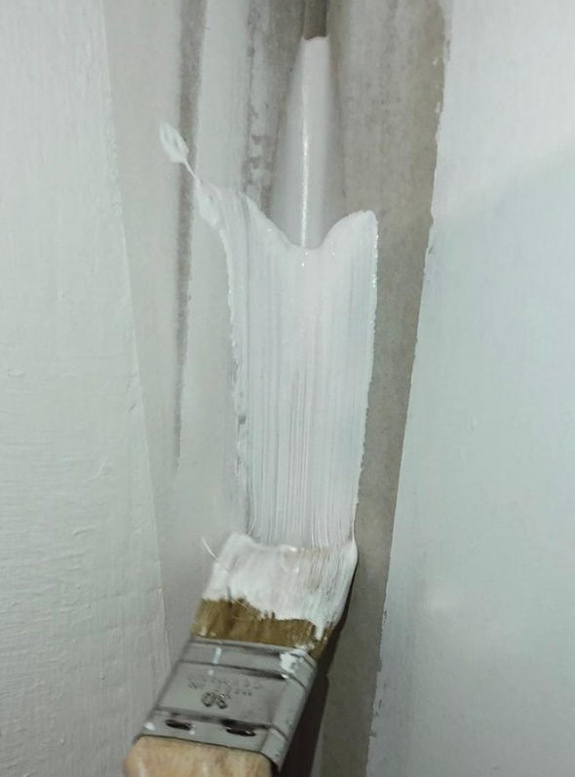

Foto 1: (Vollflächiges Überstreichen von Silikonfugen)

Das IVD-Merkblatt Nr. 12 soll aufzeigen, welche Punkte beim vollflächigen Überstreichen von bewegungsaus-gleichenden Dichtstoffen zu beachten sind.
Das IVD-Merkblatt Nr. 12 steht kostenlos zum Download auf
www.abdichten.de zur Verfügung.

